
Latvijas Republika

Izglītības un zinātnes ministrija

„KANDAVAS LAUKSAIMNIECĪBAS TEHNIKUMS”
Reģ. Nr. 90000032081
Valteru iela 6, Kandava, Tukuma novads, LV -3120,
tālr. 63122502, e- pasts info@kandavastehnikums.lv

UZAICINĀJUMS PIEDALĪTIES
KANDAVAS LAUKSAIMNIECĪBAS TEHNIKUMA
IEPIRKUMA KOMISIJAS
CENU APTAUJĀ
1. Iepirkuma priekšmets | PVC logu un balkona durvju izgatavošana un nomaiņa
2. Pieteikumu iesniegšanas datums un vieta | - Pieteikumus iesniegt līdz 2026.gada 17.marta plkst. 17:00 sūtot uz e-pastu: iepirkumi@kandavastehnikums.lv  vai arī papīra formātā uz adresi: Kandavas Lauksaimniecības tehnikums, Valteru iela 6, Kandava, Tukuma novads, LV -3120
3. Līguma/pasūtījuma izpildes termiņš | 6 nedēļas no līguma noslēgšanas dienas
4. Kontaktpersona | Uldis Vizulis (iepirkuma speciālists), mob.tālr. 26822008  Edgars Zariņš (Saimniecības daļas vadītājs), mob. tālr. 26346287 (tehniskajiem jautājumiem)
5. Iesniedzamie dokumenti | 1) Finanšu piedāvājums, saskaņā ar pievienoto veidlapu  2) Tehniskais piedāvājums, kas atbilstoši tehniskajai specifikācijai
6. Piedāvājuma izvēles kritērijs | zemākā cena par visu piedāvājuma apjomu, kas atbilst tehniskā piedāvājumā minētajām prasībām
7. Izsludināšanas datums | 2026.gada 6. marts
TEHNISKAIS PIEDĀVĀJUMS
Mēs, ______ (nosaukums, adrese, reģistrācijas nr.), piedāvājam veikt preču piegādi atbilstoši tehniskajā specifikācijā noteiktajām prasībām un apjomiem:
N.p.k. | Produkta nosaukums, pakalpojuma nosaukums | Produkta apraksts
1. | PVC logu izgatavošana un nomaiņa  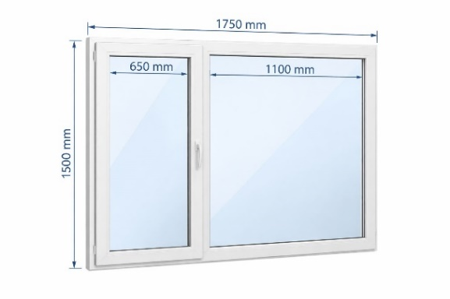 | Daudzums: 13 gab.  - Izmēri (mm): attēlā;  - Piedāvājums iesniedzams pēc uzrādītājiem izmēriem. Pirms pakalpojuma izpildes, Izpildītājs vēlreiz pārliecinās par logu izmēru atbilstību. (iekļaujams pie izmaksām);  - Profila krāsa: balta;  - Mazākais logs atverams, lielākais neverams;  - Stikla pakete: 48-50mm 3 stiklu pakete ar 2 selektīviem stikliem, Ug: 0,5 - 0,6);  - Drenāža uz leju;  - Uw ≤ 0,95;  - Palodzes nomaiņa, izmēri: platums 400mm, garums 1750mm;  - Ārējās skārda palodzes nomaiņa, izmēri: platums 1750mm;  - Veco logu demontāža, jauno logu montāža Pasūtītāja adresē. Ailes apdari veiks Pasūtītājs.  - Veco logu utilizāciju veiks Pasūtītājs.  - Adrese: “Kandavas Lauksaimniecības tehnikums” 3.Dienesta viesnīcas, Valteru iela 6/3, Kandava, Tukuma novads, LV-3120.
2. | PVC logu un durvju izgatavošana un nomaiņa (balkons)  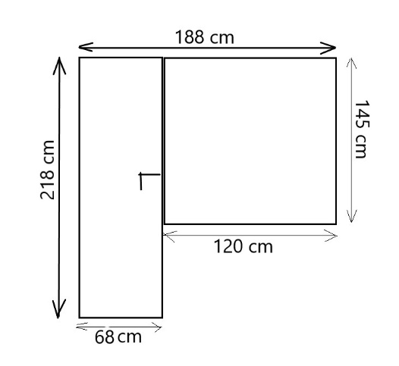 | Daudzums: 4 gab.;  - Izmēri (mm): attēlā;  - Piedāvājums iesniedzams pēc uzrādītājiem izmēriem. Pirms pakalpojuma izpildes, Izpildītājs vēlreiz pārliecinās par logu un durvju izmēru atbilstību. (iekļaujams pie izmaksām);  - Profila krāsa: balta;  - Durvis atveramas, logs neverams;  - Stikla pakete: 48-50mm 3 stiklu pakete ar 2 selektīviem stikliem, Ug: 0,5 – 0,6;  - Drenāža uz leju;  - Uw ≤ 0,95;  - Palodzes nomaiņa, izmēri: platums 400mm, garums 1200mm;  - Ārējās skārda palodzes nomaiņa, izmēri: platums 1200mm;  - Veco logu un durvju demontāža, jauno logu montāža Pasūtītāja adresē. Ailes apdari veiks Pasūtītājs.  - Veco logu utilizāciju veiks Pasūtītājs.  - Adrese: “Kandavas Lauksaimniecības tehnikums” 3.Dienesta viesnīcas, Valteru iela 6/3, Kandava, Tukuma novads, LV-3120.
3. | PVC logu izgatavošana un nomaiņa  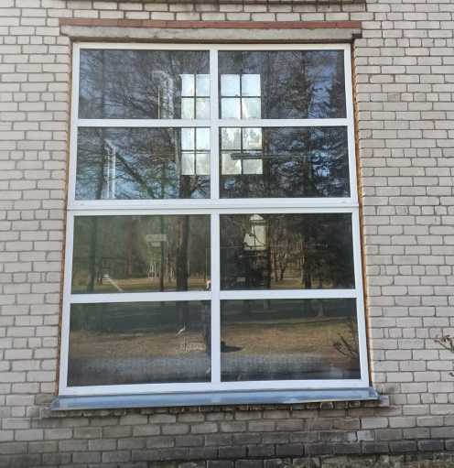  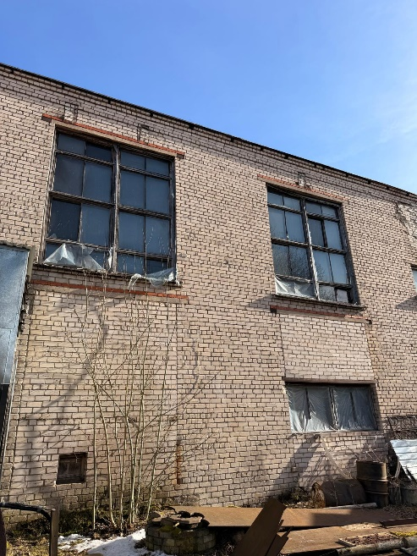 | Daudzums: 2 gab.  - Izmēri PlatumsxAugstums (mm): 3000x4500;  - Piedāvājums iesniedzams pēc uzrādītājiem izmēriem. Pirms pakalpojuma izpildes, Izpildītājs vēlreiz pārliecinās par logu izmēru atbilstību. (iekļaujams pie izmaksām);  - Profila krāsa: balta;  - Stikla pakete: 48-50mm 3 stiklu pakete ar 2 selektīviem stikliem, Ug: 0,5 - 0,6);  - Drenāža uz leju;  - Uw ≤ 0,95;  - Ārējās skārda palodzes nomaiņa, izmēri: platums 3000mm;  - Veco logu demontāža, jauno logu montāža Pasūtītāja adresē. Ailes apdari veiks Pasūtītājs;  - Veco logu utilizāciju veiks Pasūtītājs.  - Adrese: “Kandavas Lauksaimniecības tehnikums” Katlu māja, Valteru iela 5, Kandava, Tukuma novads, LV-3120.  * Logu paraugs apskatāms 1. attēlā.  * Līdz montējamo logu apakšējai malai 5m no zemes. (redzams 2. attēlā)
4. | Piegāde un montāža adresē | “Kandavas Lauksaimniecības tehnikums” 3.Dienesta viesnīcas, Valteru iela 6/3, Kandava, Tukuma novads, LV-3120.
Pasūtītājs patur tiesības samazināt vai palielināt pasūtāmo apjomu pirms līguma noslēgšanas, ņemot vērā iesniegto piedāvājumu izmaksas un savas finansiālās iespējas.
FINANŠU PIEDĀVĀJUMS
Mēs, ______ (nosaukums, adrese, reģistrācijas nr.), piedāvājam veikt preču piegādi atbilstoši tehniskajā specifikācijā noteiktajām prasībām un apjomiem:
Produkta nosaukums,  pakalpojuma nosaukums | Produkta apraksts | Apjoms |  | Cena | Atlaide% | Summa
PVC logu un balkona durvju izgatavošana un nomaiņa
 |  |  |  | Transporta izmaksas:
 |  |  |  | Summa bez PVN (EUR):
 |  |  |  | Kopā apmaksai ar PVN (EUR)

KONTAKTPERSONAS INFORMĀCIJA:
Uzņēmuma nosaukums
Vārds, uzvārds
Adrese
Tālr. / Fax
e-pasta adrese
Uzņēmuma pilnvarotās personas paraksts/zīmogs

